
МИНИСТЕРСТВО ОБРАЗОВАНИЯ И НАУКИ
САМАРСКОЙ ОБЛАСТИ

СЕВЕРО-ВОСТОЧНОЕ УПРАВЛЕНИЕ
ПРИКАЗ
от 25 марта 2013 года № 049-од

О проведении на базе СП «Детский сад «Солнышко» ГБОУ СОШ с.Подбельск окружного семинара - практикума по теме «Ситуация успеха, как главный стимул познавательно-исследовательской деятельности дошкольников»

В рамках научно-методического обеспечения реализации федеральных государственных требований к структуре основной образовательной программы дошкольного образования на базе СП «Детский сад «Солнышко» ГБОУ СОШ с.Подбельск м.р.Похвистневский Самарской области п р и к а з ы в а ю:
1. Утвердить Программу проведения окружного семинара - практикума по теме «Ситуация успеха, как главный стимул познавательно-исследовательской деятельности дошкольников» (Приложение № 1).
2. Директору ГБОУ СОШ с. Подбельск Уздяеву В.Н. организовать проведение семинара 4 апреля 2013 г.
3. Руководителям образовательных учреждений Северо-Восточного образовательного округа обеспечить участие педагогов в семинаре.
4. Контроль исполнения настоящего приказа возложить на начальника отдела развития образования Е.А.Серову.

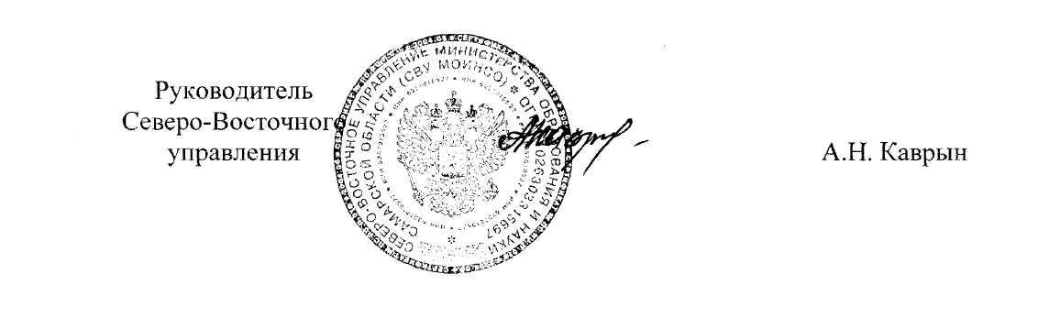

Приложение № 1
к приказу
СВУ МОиН СО
от 25.03.2013 г.№ 049-од

Программа
окружного семинара - практикума по теме
«Ситуация успеха, как главный стимул познавательно-исследовательской деятельности дошкольников»

Цель семинара-практикума:
- Познакомить педагогическое сообщество детских садов СВУ МОиН СО с формами и методами формирования успешной личности дошкольника.

Дата проведения: 04.04.2013г.

Время работы: 10.00 ч. – 13.00 ч.

Участники: заведующие, старшие воспитатели, воспитатели ГБОУ СВУ, реализующих программы дошкольного образования.

Место проведения: с. Подбельск, ул. Куйбышевская, 136,
СП «Детский сад «Солнышко» ГБОУ СОШ с.Подбельск

Время регистрации: 9.30 ч. - 10.00 ч.

№  п/п | Содержание | Время | Ответственный
1. | Музыкальное приветствие гостей. | 10.00 – 10.15 | Муз. руководитель  Иваева А.М.  Старший воспитатель  Подакова С.П.
2. | Мастер-класс «Ситуация успеха, как главный стимул познавательно-исследовательской деятельности дошкольников» | 10.20 – 10.30 | Руководитель экспериментальной площадки СП «Детский сад «Солнышко»», старший преподаватель кафедры ДО СИПКРО  Климина Л.В.
3. | Интеллектуальный конкурс «Умники и умницы» - средство интеграции образовательных областей. | 10.35 – 11.05 | Воспитатели подготовительной группы  Тимошкина Н.Ю.  Пижамова Н.В.
4. | «Юные исследователи» - кружковая деятельность детей, как средство по развитию детской одарённости. | 11.10 – 11.35 | Воспитатель старшей группы  Лукьянова М.А.
5. | Видеоэкскурсия «Самостоятельная познавательно-исследовательская деятельность детей в режиме дня» | 11.40 – 11.50 | Воспитатель старшей группы  Кожевникова В.В.
6. | Видеопрезентация по теме «Вовлечение родителей в образовательный процесс – главный показатель успешности ребёнка» | 11.50 – 12.00 | Воспитатель средней группы  Панарина Л.В
7. | Видеоинтервью «Родители, учителя СОШ о роли ДОУ в развитии детей» | 12.00 – 12.10 | Педагог-психолог  Майструк О.Л.
8. | «Технология проблемного обучения в детском саду» | 12.10 – 12.20 | Заведующий СП «Детский сад «Солнышко»  Пижамова Т.А.
9. | Интерактивное общение. | 12.20 – 12.45 | Серова Елена Анатольевна  руководитель  отдела развития  СВУ МОиН СО
10. | Отъезд участников семинара | 12.45-13.00

Раздаточный материал: буклет «Практические советы форм и методов, способствующих созданию ситуации успеха дошкольников»

